УТВЕРЖДАЮ
Директор института ФВТ
Яковлев А.Н.
«___»_____________2015 г.

УТВЕРЖДАЮ
Директор института ПР
Дмитриев А.Ю.
«___»_____________2015 г.

РАБОЧАЯ ПРОГРАММА ДИСЦИПЛИНЫ
Физико-химические методы исследования биологически активных веществ

НАПРАВЛЕНИЕ ООП 18.04.01 Химическая технология
Программа переподготовки
Химия и технология биологически активных веществ

Виды учебной деятельности | Временной ресурс по очной форме обучения
Лекции, ч | 18
Лабораторные занятия, ч | 14
Аудиторные занятия, ч | 16
Самостоятельная работа, ч | 56
ИТОГО, ч | 72

Вид промежуточной аттестации Экзамен
Обеспечивающее подразделение каф. БИОХ

Заведующий кафедрой_____________ Краснокутская Е.А.
^{(ФИО)}
Преподаватель ________________ Степанова Е.В.
^{(ФИО)}

2015 г.
- Цели освоения дисциплины

Цели ООП «Химическая технология» | Цели дисциплины
Цель № 3:  Подготовка выпускников к междисциплинарным научным исследованиям в области химической технологии, интегрированию новых идей, применению математических, физических и специальных знаний и умений к решению инновационных задач, связанных с разработкой химико-технологических процессов, веществ и материалов, оборудования | Цель №1 Подготовка выпускников к научным исследованиям в области структурного анализа органических субстратов и определению количественного содержания органического вещества.
Цель №5  Подготовка выпускника к самообучению, постоянному профессиональному самосовершенствованию и педагогической деятельности | Цель №2 Подготовка выпускника к самообучению.

2. Результаты освоения дисциплины
В результате освоения дисциплины «Физико-химические методы исследования биологически активных веществ» обучающийся будет иметь:
знания
- о современных физико-химических методах исследования, используемых для качественного и количественного определения органического вещества (ИК, ЯМР-спектроскопия и масс-спектрометрия);
- о теоретической основе указанных физико-химических методов исследования;
- об области применения и точности указанных методов;
об общих принципах проведения эксперимента при использовании конкретного физико-химического метода.
Результат №1: обладать знаниями теоретических основ методов ИК-, ЯМР-спектроскопии, масс-спектрометрии.

уметь
- пользоваться современными компьютерными программами:
Hyper Chem - для расчета термодинамических параметров органических молекул, расчета ИК-спектров; Chem Draw - для написания химических формул, химических схем, для симуляции спектров ЯМР¹Н, ¹³С;
- пользоваться современными базами данных спектральных характеристик органических веществ
- оформлять результаты экспериментов по общепринятым правилам
Результат №2: Уметь проводить поиск необходимой информации и обрабатывать полученные данные.

владеть (методами, приёмами)
- количественного определения органического вещества в смеси с помощью электронной спектроскопии;
- интерпретации экспериментальных данных: ИК-спектров, спектров ЯМР¹Н, ¹³С, масс-спектров;
- выбора метода (методов) исследования для конкретного органического вещества
Результат №3 Обладать опытом выбора необходимого метода для количественного и структурного анализа органического вещества.
Результат №4 Обладать навыками интерпретации спектров ЯМР¹Н, ¹³С, масс-спектров.
Результат №5 Обладать опытом представления результатов исследования в форме, адекватной поставленной задаче.
В процессе освоения дисциплины обучающийся приобретает
- способность к экспертному исследованию свойств и реальной структуры материалов химической технологии, в том числе к самостоятельной высококвалифицированной эксплуатации современного оборудования и приборов по избранному направлению исследований

3. Структура и содержание дисциплины
Структура лекционного материала
- Ультрафиолетовая спектроскопия. (2 часа) Электромагнитный спектр. Электронная, или УФ-спектроскопия. Возбуждение и релаксация. Закон Бера-Бугера-Ламберта. Способы изображения электронных спектров. Взаимосвязь электронных спектров и структуры органических молекул. Хромофоры и ауксохромы. Классификация полос поглощения. Использование УФ-спектроскопии для количественного анализа БАВ.
2. ИК-спектроскопия. (3 часа) Важнейшие характеристические полосы поглощения в области основных частот колебаний органических молекул. Валентные и деформационные колебания. Подготовка образцов для снятия ИК-спектров.
- Спектроскопия ядерного магнитного резонанса. (3 часа)
Явление ядерного магнитного резонанса. Основные параметры спектров ЯМР ¹Н (химический сдвиг, константа спин-спинового взаимодействия, интегральная интенсивность сигнала). Спектроскопия ядерного магнитного резонанса ядер ¹³С.
4. Масс-спектрометрия. (3 часа)
Общие положения метода масс-спектрометрии. Основные правила и подходы к интерпретации масс-спектров. Концепция стабильности ионов и нейтральных частиц.
5. Газо-жидкостная хроматография (3 часа). Классификация методов хроматографии. Аппаратурное оформление метода ГЖХ. Идентификация методом ГЖХ. Количественный анализ с использованием метода ГЖХ Комплексные методы (ГХ-МС, ВЭЖХ-МС).
6. Жидкостная хроматография (4 часа). Высокоэффективная жидкостная хроматография (ВЭЖХ). Жидкостно-адсорбционная хроматография. Жидкостная-жидкостная (распределительная) хроматография (ЖЖХ). Тонкослойная хроматография (ТСХ). Общее описание метода. Определение величины Rf. Основные правила идентификации с помощью ТСХ-анализа. Методы визуализации хроматографической картины. Препаративная колоночная хроматография.

4 Содержание практического раздела дисциплины

Лабораторные занятия (14 часов)

1. Определение концентрации водного раствора биологически активного вещества методом УФ-спектроскопии. (4 часа).
2. Установление структуры органического соединения по ИК-спектру. Определение основных характеристических полос поглощения. Знакомство со способами пробоподготовки (2 часа.)
3. Газовая хроматография с применением масс-спектрометрии. Установление структуры органического вещества по масс-спектрам. Определение примесей в образце. (4 часа)
4. Идентификация соединений методами тонкослойной хроматографии и высокоэффективной жидкостной хроматографии (4 часа)

Индивидуальные занятия (21 час)

- Интерпретация УФ-спектров органических веществ (1 ч)
- Расчет и интерпретация ИК-спектров (3 часа.)
3. Расчет спектров ЯМР ¹Н, ЯМР ¹³С с использованием программ Chem Draw Ultra 9. Анализ спектров ЯМР. (4 часа)
4. Анализ структуры вещества методом масс-спектрометрии (4 часа)
5. Хроматографические методы исследования. ГЖХ (5 часов)
6. Хроматографические методы исследования. ВЭЖХ. ТСХ (4 часа)

Промежуточный контроль (7 часов)

1. Тест «УФ спектроскопия» (1 ч.).
2. Тест «ИК-спектроскопия» (2 ч.)
3. Тест «ЯМР-спектроскопия» (2 ч.)
4. Тест «Хроматографические методы анализа» (2 ч.)

Таблица 1.
Структура дисциплины
по разделам и формам организации обучения
Название раздела/темы | Аудиторная работа (час) |  | Самостоятельная работа |  |  | Консульт. | Итого
Название раздела/темы | Лекции | Лаб. занятия | Лекции | ИДЗ | Конт. Раб. | Консульт. | Итого
1 УФ-спектроскопия |  | 4 | 2 | 1 | 1 | 2 | 8
2 ИК-спектроскопия |  | 2 | 3 | 3 | 2 | 2 | 12
3 ЯМР-спектроскопия |  |  | 3 | 4 | 2 | 2 | 12
4 Масс-спектрометрия |  |  | 3 | 4 |  | 2 | 10
5 Газо-жидкостная хроматография |  | 4 | 3 | 5 |  | 2 | 14
6. Жидкостная хроматография | 2 | 4 | 2 | 4 | 2 | 2 | 16
Итого | 2 | 14 | 16 | 21 | 7 | 12 | 72

5. Организация и учебно-методическое обеспечение самостоятельной работы студентов
5.1 Самостоятельная (внеаудиторная) работа студентов состоит в проработке лекционного материала, выполнении индивидуальных заданий, выполнении заданий промежуточного контроля, подготовке к лабораторным занятиям. Она составляет 56 часов и включает следующие пункты:

5.2 Контроль самостоятельной работы
Контроль за текущей СР осуществляется при оценке выполнения индивидуальных заданий, промежуточного контроля (в форме тестов).
Контроль за проработкой лекционного материала осуществляется в течение всего обучения во время консультирования.

5.3 Учебно-методическое обеспечение самостоятельной работы студентов
Для усвоения учебного материала используются следующие образовательные ресурсы:
- Сайт электронных учебников и пособий по химии, в том числе, физико-химическим методам анализа органических веществ: http://www.rushim.ru/books/books.htm
- Образовательный портал, где освещены теоретические и прикладные аспекты основных физико-химических методов исследования http://www.orgchemlab.com
- Поисковая база спектральных данных органических веществ: http://riodb01.ibase.aist.go.jp; http://www.sigmaaldrich.com;
- Учебные пособия, размещенное на персональном сайте преподавателя http://portal.tpu.ru:7777/SHARED/e/EAK,

6. Средства (ФОС) текущей и итоговой оценки качества освоения модуля (дисциплины)
Состояние контролирующих материалов: имеются тесты, банк заданий для аудиторной работы, темы индивидуальных домашних заданий.

Тест №1 по теме «УФ- спектроскопия»
Тест включает десять заданий теоретического и практического содержания. Например:
Простая функциональная группа, ответственная за поглощение с характеристическими величинами ε и λ, называется: | А) ауксохромом  Б) хромофором  Б) электроноакцептором
На рисунке 2 приведены спектры поглощения фенола в растворе гексана, спирта и щелочном растворе. Определите, какому растворителю соответствует каждая кривая. | А) 1 – вода  2 – щелочь  3 – спирт  Б) 1 – гексан  2 – спирт  3 – щелочь  В) 1 – щелочь  2 – спирт  3 – гексан
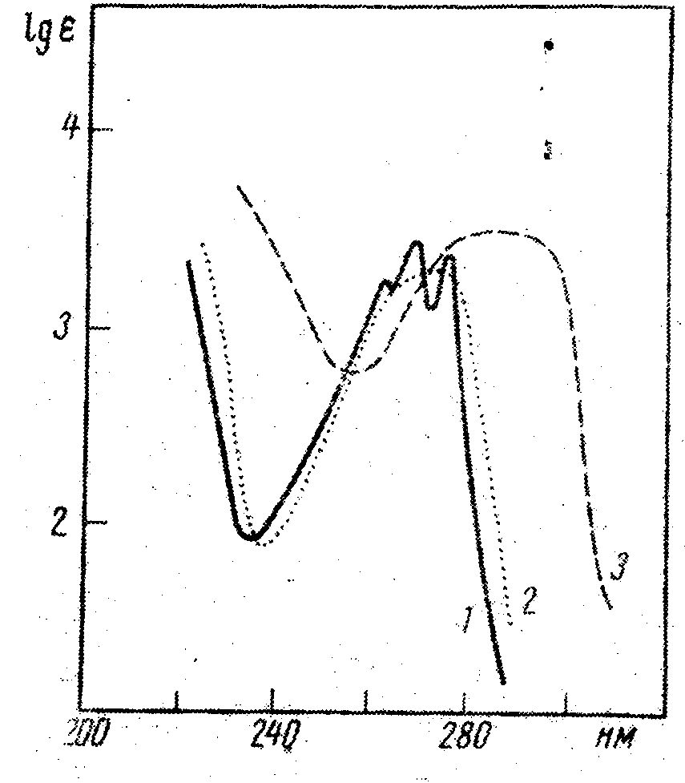Рис.2

Тест №2 по теме «ИК-спектроскопия»
(включает 10 заданий, ниже приведен пример задания)
Какому соединению относится ИК-спектр, представленный ниже.
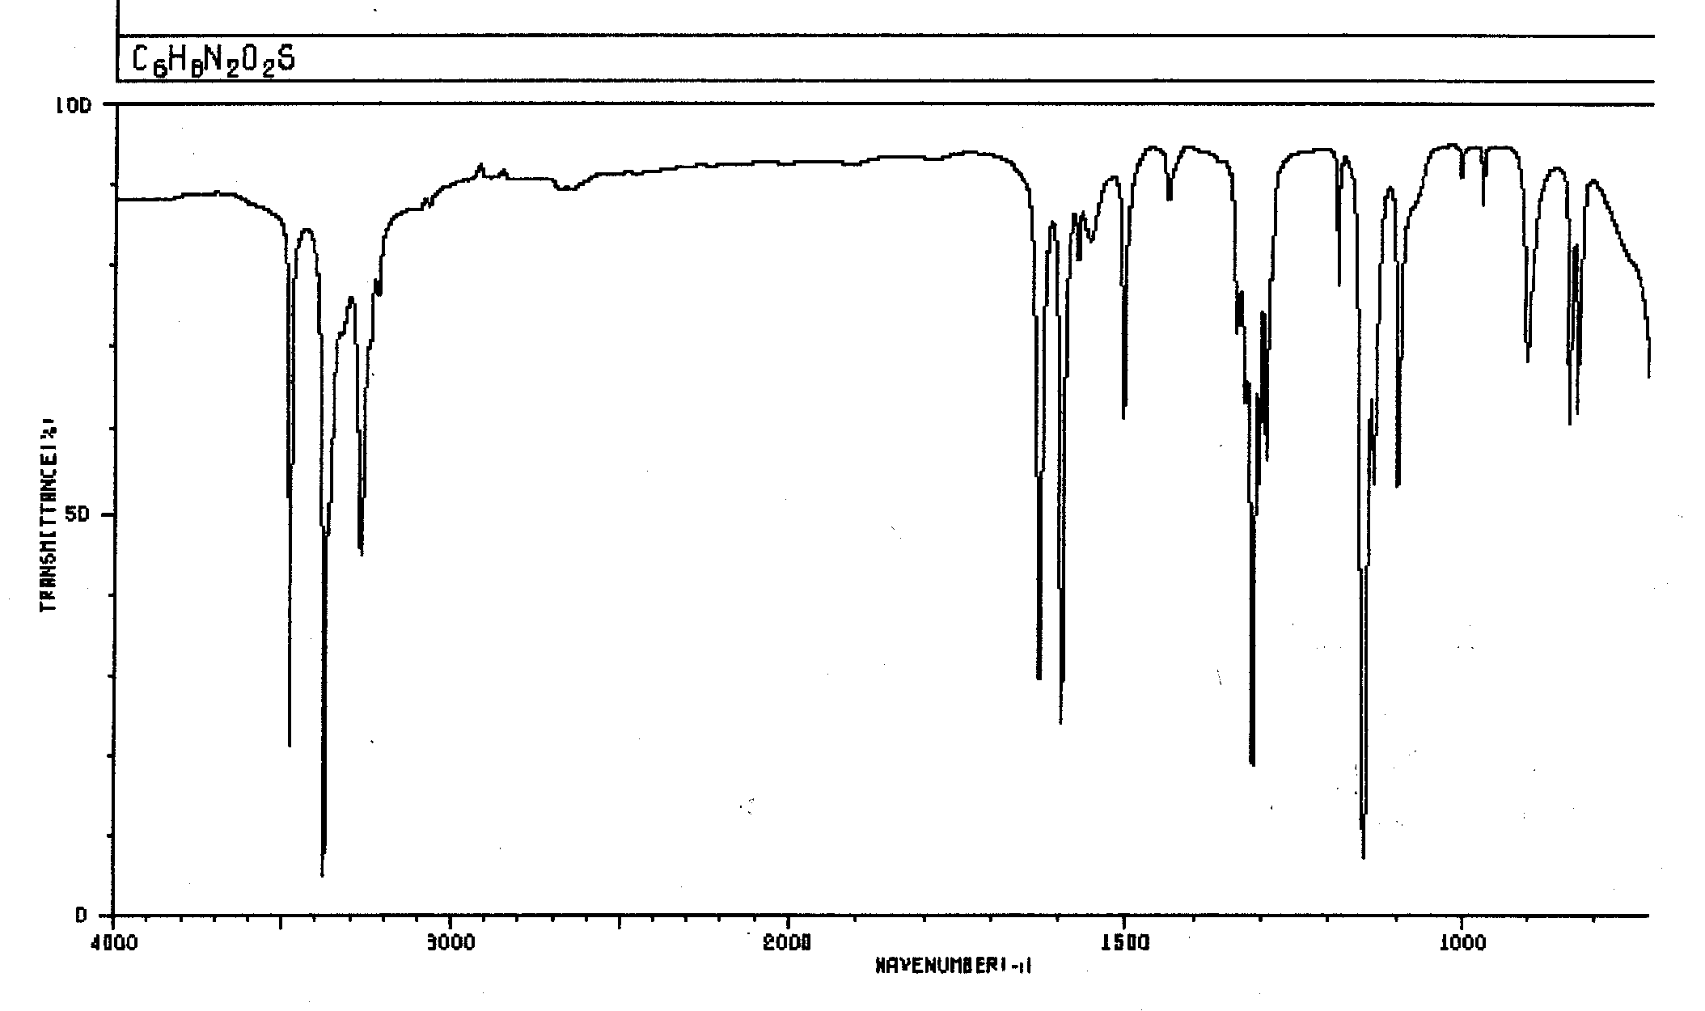
Тест № 3 по теме «ЯМР спектроскопия»
(включает 10 заданий, ниже приведен пример задания)
Соответствуют ли представленный ниже спектр ЯМР ¹Н структуре анестезина? Ответ обоснуйте.
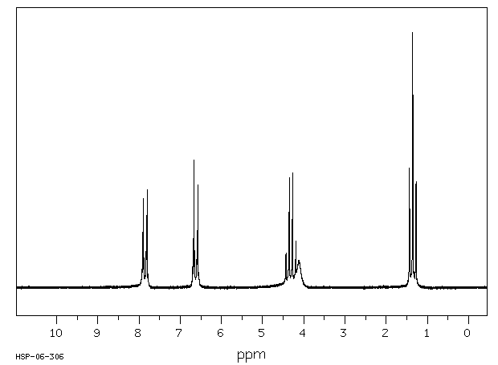

Примеры индивидуальных заданий

Задание№1
Соединение общей формулы С₉H₁₁NO₂ относится к классу аминокислот. На основании представленных ниже спектральных данных определите структуру этого соединения. Ответ обоснуйте.
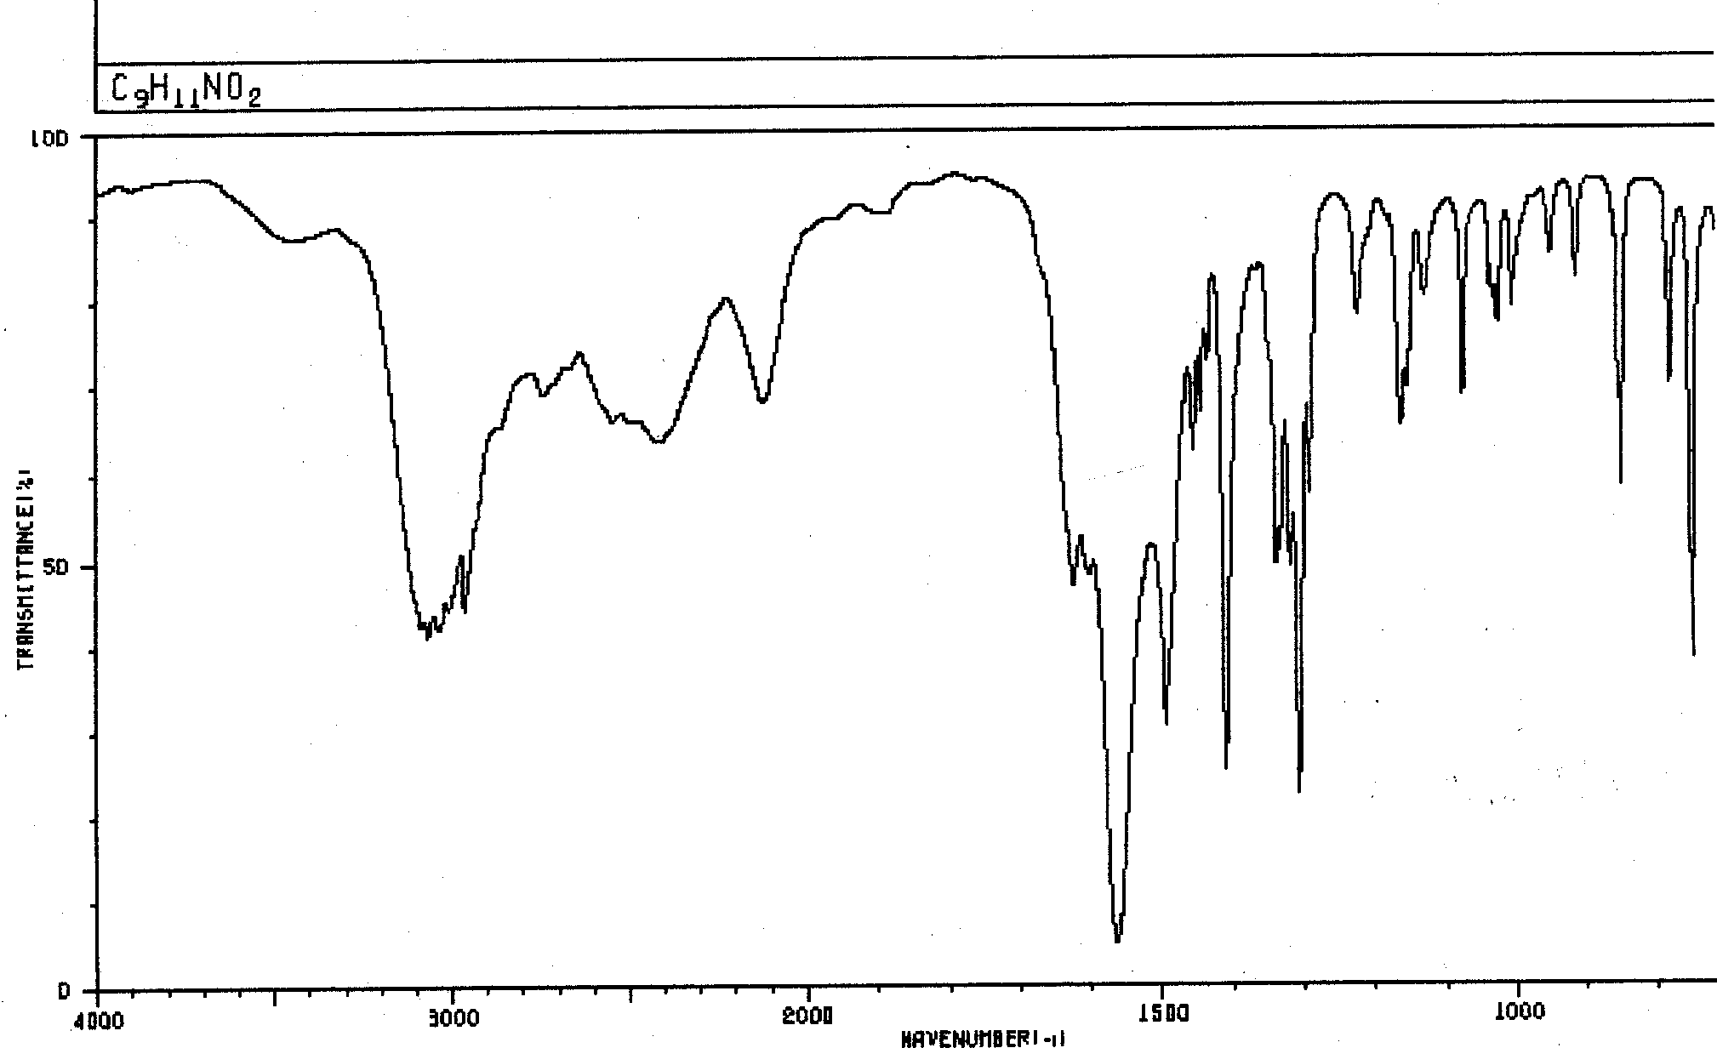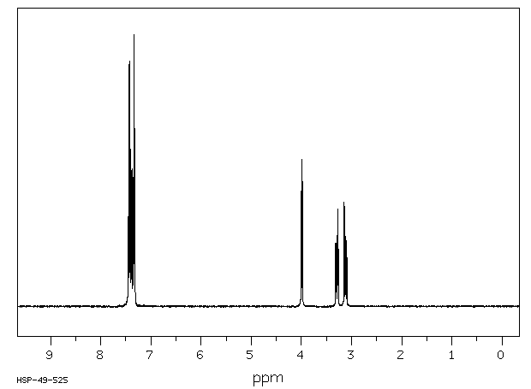

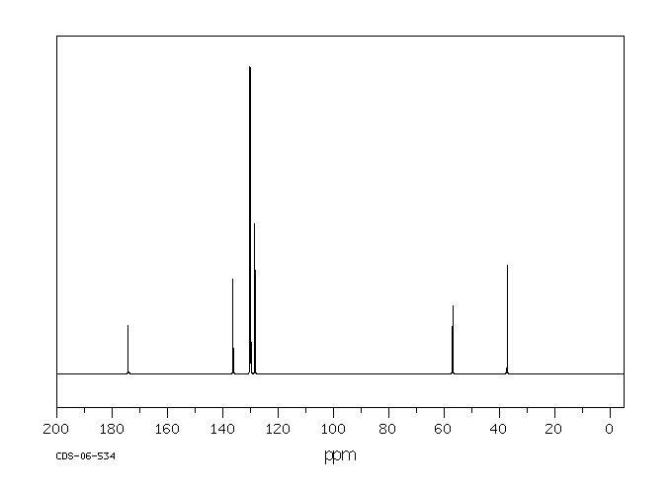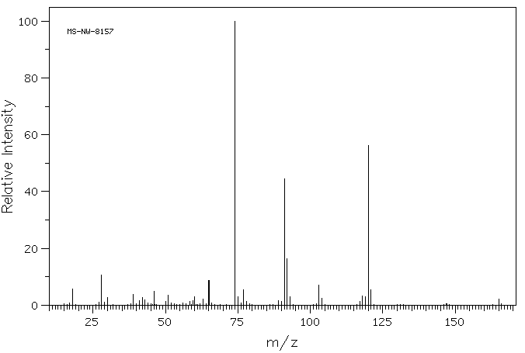

Peak data:
74.0 100.0
75.0 3.0
77.0 5.5
78.0 1.3
89.0 1.7
90.0 1.2
91.0 44.4
92.0 16.3
93.0 3.1
103.0 7.2
104.0 2.4
117.0 1.2
118.0 3.2
119.0 3.0
120.0 56.2
121.0 5.3
165.0 2.1

Задание №2
Соответствуют ли представленные ниже спектральные данные (масс- и ЯМР-спектры (сняты в DMSO-d₆)) структуре аспирина?
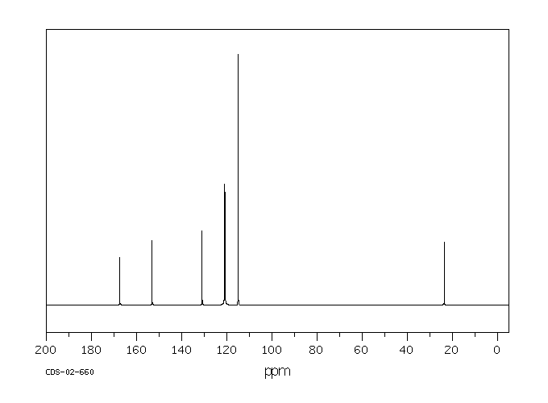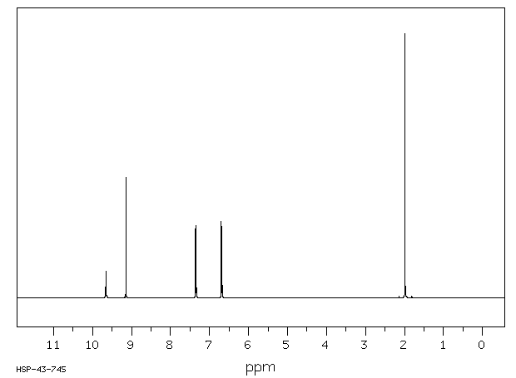
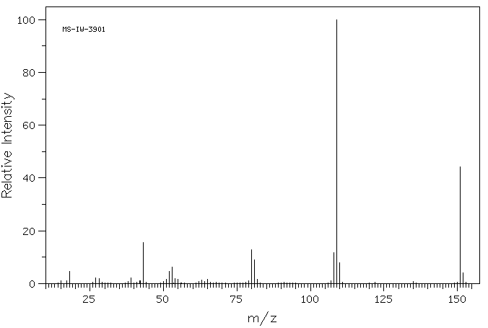

Экзамен проводится в тестовой форме. Каждый вариант содержит 9 задач.

7. Рейтинг качества освоения дисциплины
Для оценки деятельности обучающегося используется рейтинговая система. В течение семестра обучающийся может набрать 60 баллов. К экзамену допускаются обучающиеся, выполнившие все индивидуальные задания и контрольные работы и набравшие не менее 33 баллов за семестр.

Суммарный рейтинг семестра рассчитывается:
- Тесты (4) -21 балл
- Лабораторные работы (4) 16 баллов
- ИДЗ 23 балла
- Экзамен 40 баллов
ИТОГО 100 баллов

8. Учебно-методическое и информационное обеспечение дисциплины
Основная литература:

- Сильверстейн Р., Вебетер Ф., Кимл Д. Спектрометрическая идентификация органических соединений. - М.: БИНОМ. Лаборатория знаний, - 2011. – 520 с.
- Краснокутская Е.А., Филимонов В.Д. Спектральные методы исследования в органической химии. Часть I. Электронная и инфракрасная спектроскопия. Изд-во ТПУ. -2012г. – 55с.
- Краснокутская Е.А., Филимонов В.Д. Спектральные методы исследования в органической химии. Часть II. ЯМР-спектроскопия. Масс-спектрометрия. Изд-во ТПУ. - 2013г. – 87с.
- Преч Э., Бюльманн Ф., Аффольтер К. Определение строения органических соединений. М.: Мир. -2006. -439с.
- Беккер Ю. Хроматография. Инструментальная аналитика: методы хроматографии и капиллярного электрофореза. –М.: ТЕХНОСИЛА. 2009. -470 с.

Дополнительная литература:

- Казицина А.А.. Куплетская Н.Б. Применение Ик_ УФ- И ЯМР-мектроскопии в органической химии. –М.: Высшая школа. 1971. -263с.
- Лебедев, А. Т. Масс-спектрометрия в органической химии. — М. : БИНОМ. Лаборатория знаний, 2003. — 493 с.
- Гордон А., Форд Р. Спутник химика. –М.: Мир. -1976. -541с.

Материально-техническое обеспечение дисциплины

Лабораторные работы проводятся в специализированной научно-образовательной лаборатории для проведения качественного и количественного анализа органических веществ и оснащенной:
- оборудованием для экспресс-анализа органических веществ (хроматоскоп);
- система ГХМС и ВЭЖХ,
- ИК-спектрофотометр
- УФ-спектроскоп

Программа составлена на основе Стандарта ООП ТПУ в соответствии с требованиями ФГОС по направлению 18.04.01 Химическая технология.
Программа одобрена на заседании кафедры БИОХ
(протокол № 1 от «29» августа 2014 г.).

Автор Степанова Е.В.

Рецензент(ы) Краснокутская Е.А.

